Donau Radweg 2023
,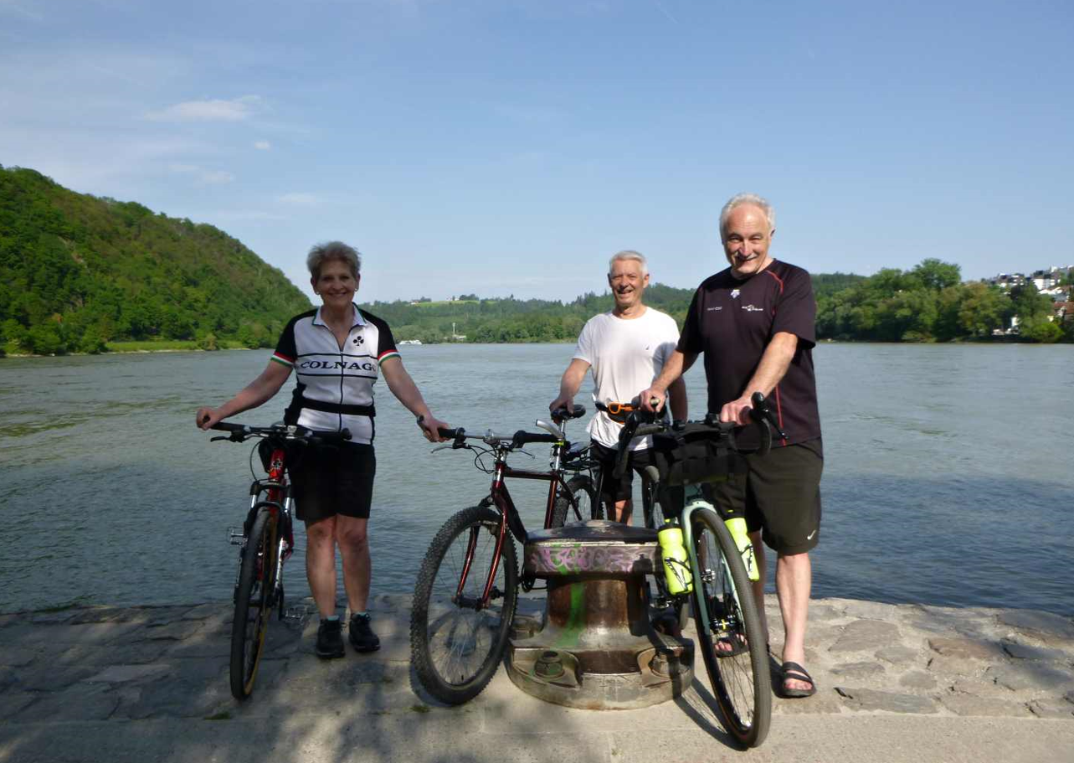 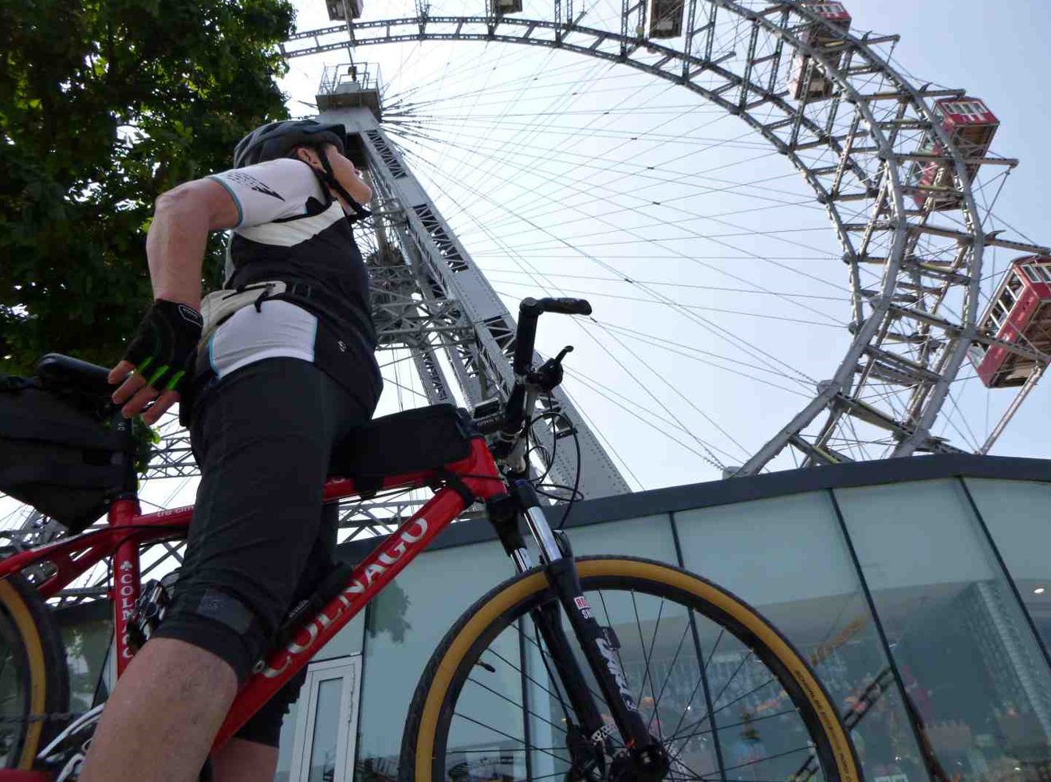
- Ujeto po Donau Radweg 345 km, nastoupáno -1m, kola na vlastní pohon!
https://mapy.cz/s/cubefejuse

- 7 dnů, 7 etap, denně průměr 50 km (21.5.–28.5.2023 )
Passau, Aschach, Linz, Grein, Melk, Krems, Klosterneuburg, Wien
- Start Passau, soutok Dunaj, Inn, Ilz - D
Cíl Wien, Stephansplatz - A F

- Účastníci MK, DF, LK (věk. průměr 71 roků)

- 7 noclehů Rotel Inn, hotel, penzion, apartmán ( Booking )
v záloze stan, spacák, karimatka

- Doprava MB – Passau 286 km, auto, 4 hod. ( FK )
Wien – MB 302 km, auto, 4,15 hod ( DK )

- Viděli jsme
Passau, (m.j. soutok Dunaj, Inn, Ilz ), smyčku Dunaje ( Schlögen - říční meandr nazývaný „Donauleiten" ), Aschach, Linz ( m.j. největší Dóm v Rakousku ), Mauthausen, Grein, rodný dům Oskara Kokoschky ( Pöchlarn ), Melk ( klášter – UNESCO ), údolí Wachau, Krems, rodný dům Egona Schieleho ( Tulln ), Klosterneuburg, Wien ( m. j. katedrálu sv. Štěpána – Stephansdom, Prater – Vídeňské ruské kolo ), a mnohem víc …..

- Fota http://hakakola.cz/


+420 777 99 5232 ladislav.koubek@outlook.com

